

2026 한국관광 데이터랩 활용 경진대회 제출용 연구보고서
한국관광 데이터랩을 활용한
우수 웰니스 관광지 사후관리
체계 구축
WELL-FLOW: 선정 전후 관광성과
진단 및 정책연계 모델

2026.09.25
가천대학교 문은비
동국대학교 어수빈
고려대학교 이신영
동덕여자대학교 최효원
목 차

◎ 연구 요약 6
Ⅰ. 서론 7
1. 연구 배경 7
2. 연구 목적 7
3. 연구 범위 8
4. 연구 절차 8
5. 연구문제 및 연구의 차별성 8
Ⅱ. 정책적 배경 및 분석체계 9
1. 우수 웰니스 관광지 사후관리의 필요성 9
2. 관광성과의 다차원적 관측 10
3. 관련 분석사례와 본 연구의 위치 10
4. WELL-FLOW의 개념 11
Ⅲ. 분석자료 및 연구방법 11
1. 분석자료 11
2. 분석대상 및 사건시점 12
2.1. 분석대상 선정 기준과 제외 기준 12
3. 사건시점 기준 분석구간 13
4. 자료 집계 및 전처리 13
5. 분석방법 14
5.1. 1차 상태진단 14
5.2. 구간 시계열 분석 14
5.3. 관리 필요지점의 판정 원칙 15
5.4. 지역별 추가진단 15
6. 해석 원칙 16
Ⅳ. 분석결과 17
1. 완주군 17
1.1. P1~P4 주요 지표 변화 17
1.2. ITS 결과 및 해석 18
2. 순창군 18
2.1. P1~P4 주요 지표 변화 18
2.2. ITS 및 소비구조 분석 19
3. 완도군 20
3.1. P1~P4 주요 지표 변화 20
3.2. ITS 결과 및 해석 21
3.3. 공간확산 분석 21
4. 무주군 22
4.1. 사건 전후 주요 지표 변화 22
4.2. ITS 결과 및 해석 23
4.3. 후속 관리영역 23
5. 지역 간 종합비교 23
6. 1년차 신호의 지속성 점검 24
Ⅴ. WELL-FLOW 사후관리 모형 및 정책 활용방안 25
1. 사후관리 모형의 구조 25
2. 지역별 정책검토 방향 25
3. WELL-FLOW 대시보드 구현 26
4. 운영방안 28
5. 예상 활용주체 및 적용시점 29
6. 데이터 활용 및 구현 성과 29
7. 확장 가능성 30
Ⅵ. 결론 30
1. 주요 연구결과 31
2. 정책적 시사점 31
3. 연구의 한계 및 향후 과제 31
◎ 참고문헌 및 자료출처 33
◎ 부록 35
□ 부록 1. 주요 해석상 유의사항 35
□ 부록 2. 최종 제출본 추가 예정 자료 35
□ 부록 3. 분석방법의 채택 및 제외 기준 35
표 목차

<표 Ⅰ-1> 연구절차 8
<표 Ⅱ-1> 관광성과 관측축 및 활용지표 10
<표 Ⅲ-1> 분석자료 구성 11
<표 Ⅲ-2> 분석대상 및 분석역할 12
<표 Ⅲ-3> 지역별 추가진단 설계 16
<표 Ⅳ-1> 완주군 주요 지표 변화 17
<표 Ⅳ-2> 순창군 주요 지표 변화 18
<표 Ⅳ-3> 완도군 주요 지표 변화 20
<표 Ⅳ-4> 무주군 주요 지표 변화 22
<표 Ⅳ-5> 지역 간 종합비교 23
<표 Ⅳ-6> 1년차 신호의 지속성 점검 24
<표 Ⅴ-1> WELL-FLOW 사후관리 절차 25
<표 Ⅴ-2> 지역별 정책검토 방향 26
<표 Ⅴ-3> 예상 활용주체별 적용방안 29
<표 Ⅴ-4> 본 연구의 데이터 활용 및 구현 성과 30

그림 목차

[그림 Ⅳ-1] 완주군 P1~P4 관광성과 변화 17
[그림 Ⅳ-2] 순창군 P1~P4 관광성과 변화 19
[그림 Ⅳ-3] 완도군 P1~P4 관광성과 변화 20
[그림 Ⅳ-4] 완도군과 신지면의 방문·소비 비중 변화 21
[그림 Ⅳ-5] 무주군 P1~P4 관광성과 변화 22
[그림 Ⅳ-6] 대표 ITS 분석결과 24
[그림 Ⅴ-1] WELL-FLOW 대시보드 전체 화면 27
[그림 Ⅴ-2] WELL-FLOW 대시보드 핵심 진단·정책검토 화면 28
[그림 Ⅴ-3] WELL-FLOW 운영주기 예시 28

◎ 연구 요약
본 연구는 우수 웰니스 관광지의 선정 이후 성과를 단순 방문객 수가 아닌 탐색·방문·숙박·체류·소비의 다섯 개 관광성과 관측축으로 진단하고, 지역별로 상대적으로 취약하게 나타나는 관리지점을 식별하기 위한 사후관리 체계인 WELL-FLOW를 제안하였다. 분석에는 한국관광 데이터랩의 Tmap 숙박 목적지 검색자료, KT 이동통신 기반 방문·숙박·체류자료, 신한카드 관광소비자료를 활용하였다.
분석대상은 완주군·순창군·완도군·무주군이다. 완주 아원고택·순창 쉴랜드·완도 해양치유센터는 2024년 우수 웰니스 관광지로 신규 선정되었다.[1][2][4] 무주 태권도원은 2022년 최초 지정 이후 2024년 재지정된 지역으로, 지정 이전의 기존 상승추세를 함께 고려하기 위한 보강사례로 활용하였다.[3]
각 지역은 신규 선정 또는 최초 지정월을 기준으로 P1(선정 2년 전), P2(선정 직전 1년), P3(선정 후 1년), P4(선정 후 2년)의 12개월 단위 분석구간을 설정하였다. 분석은 ① P1~P4 구간별 상태진단, ② 월별 48개월 자료를 활용한 구간 시계열 분석(Interrupted Time Series, ITS), ③ 지역별 추가진단의 3단계로 수행하였다.
분석결과 지역별 관리 필요영역은 서로 달랐다. 완주는 사건 직후 숙박자 비율이 8.6% 감소한 뒤 2년차에도 사건 직전 수준을 회복하지 못했다. 순창은 숙박 탐색이 5.0% 증가한 시점에 관광소비가 18.9% 감소했으며, 소비 감소는 2년차에도 대부분 남아 있었다. 완도는 사건 직후 방문자 대비 소비 대리지표가 11.1% 감소했고, 같은 기간 시설 소재지인 신지면의 군내 소비비중은 5.0%에서 6.3%로 상승했다. 무주는 사건 직후에도 주요 지표가 증가했지만, 소비가 사건 이전 P1→P2에 이미 44.5% 증가하는 등 상승세가 최초 지정 이전부터 진행되고 있었다.
본 연구는 지역별 종합점수나 순위를 산출하지 않는다. WELL-FLOW의 목적은 각 지역의 관광성과 구조를 진단하여 후속 사업을 설계하기 전에 무엇을 우선 확인해야 하는지를 제시하는 데 있다. 이를 위해 분석결과를 관리 필요지점, 정책검토 질문, 우선 검토방향, 차년도 점검지표로 연결하고, 반복 활용이 가능하도록 대시보드 형태로 구현하였다.

Ⅰ. 서론

1. 연구 배경
문화체육관광부와 한국관광공사는 2017년부터 웰니스 관광지를 선정·지원해 왔다. 2024년에는 우수 웰니스 관광지 77선을 자연치유, 힐링·명상, 뷰티·스파, 한방, 스테이, 푸드의 6개 테마로 운영했으며, 같은 해 전북에서는 순창 쉴랜드와 완주 아원고택이 신규 선정되고 무주 태권도원 등 기존 관광지가 재지정되었다.[1][2][7]
2026년 4월 9일부터 「치유관광산업 육성에 관한 법률」이 시행되면서 5년 단위 기본계획과 연도별 시행계획, 실태조사 등 치유관광산업을 체계적으로 육성하기 위한 제도적 기반이 마련되었다.[6] 같은 해 문화체육관광부는 기존 우수 웰니스 관광지 88개소 중 외래객 유치 역량과 프로그램 운영 수준 등을 기준으로 특화 관광지 20개소를 선정하였다.[7]
지정 대상과 지원방식이 확대되면서, 선정 이후 성과를 어떤 기준으로 점검할 것인지도 중요해지고 있다. 특히 관광성과는 방문객 수 하나만으로 설명하기 어렵다. 방문객이 늘어도 숙박이 함께 늘지 않을 수 있고, 체류시간이 길어도 관광소비가 같은 폭으로 증가하지 않을 수 있다. 특정 거점의 성과가 지역 전체로 확산되는지도 별도로 확인해야 한다.
이러한 문제의식에 따라 한국관광 데이터랩의 서로 다른 관광지표를 하나의 사후관리 틀로 재구성하고, 신규 선정 이후 지역별 관광성과의 취약지점을 진단하는 WELL-FLOW 체계를 설계하였다.

2. 연구 목적
본 연구의 목적은 다음과 같다.
첫째, 한국관광 데이터랩의 관광지표를 활용하여 우수 웰니스 관광지의 선정 전후 성과를 탐색·방문·숙박·체류·소비의 다차원 구조로 진단한다.
둘째, 단순 전후 증감뿐 아니라 기존 추세와 계절성을 고려하여 선정 시점 전후의 구조변화 신호를 추가적으로 확인한다.
셋째, 지역별로 확인된 관리 필요지점을 정책질문과 차년도 점검지표로 연결하여 실제 행정·사업기획 과정에서 활용 가능한 사후관리 체계를 제시한다.

3. 연구 범위
공간적 범위는 완주군, 순창군, 완도군, 무주군이다. 완주·순창·완도는 2024년 신규 선정지역으로 핵심 적용대상으로 설정하였다. 무주는 2022년 최초 지정지역으로, 지정 이전의 관광수요 회복과 기존 상승추세를 함께 고려하기 위한 보강사례로 활용하였다.
분석의 기본 단위는 개별 시설이 아닌 시설이 소재한 시군구 관광시장이다. 따라서 본 연구의 결과는 특정 웰니스 관광시설 하나의 직접성과가 아니라, 해당 시설의 신규 선정 또는 최초 지정 시점을 전후한 시군구 관광시장의 변화로 해석한다. 시설 주변의 공간적 분포를 확인할 필요가 있는 경우에만 읍면동 단위를 보조적으로 사용하였다.

4. 연구 절차
단계 | 주요 내용
1단계 | 정책 및 문제 정의: 선정 이후 성과관리 필요성 검토
2단계 | 자료 구성: Tmap·KT·신한카드 지표를 관광성과 관측축으로 재구성
3단계 | 상태진단: P1~P4 구간별 변화 비교
4단계 | 구조변화 확인: 월별 48개월 ITS 분석
5단계 | 지역별 추가진단: 출발시장·소비업종·공간확산·체류특성 분석
6단계 | 정책연계: 관리 필요지점·정책질문·차년도 점검지표 도출
7단계 | 대시보드 구현: 반복 가능한 사후관리 인터페이스 제안
<표 Ⅰ-1> 연구절차

5. 연구문제 및 연구의 차별성
본 연구는 다음 네 가지 연구문제를 설정하였다.
RQ1. 우수 웰니스 관광지의 선정 전후 관광성과는 탐색·방문·숙박·체류·소비 전반에서 동일한 방향으로 변화하는가?
RQ2. 단순 전후 증감에서 확인된 변화는 기존 추세와 계절성을 고려한 뒤에도 구조변화 신호로 남는가?
RQ3. 같은 시기에 신규 선정된 지역에서도 상대적으로 취약한 관광성과와 추가적으로 확인해야 할 정책질문은 서로 다른가?
RQ4. 한국관광 데이터랩의 기존 자료만으로 선정 이후 중간점검과 후속 사업기획을 지원하는 반복 가능한 사후관리 체계를 구성할 수 있는가?
기존 접근과의 차이는 네 가지로 정리된다. 먼저 서로 다른 데이터 원천을 동일 개인의 전환으로 간주하지 않고, 관광성과를 여러 지표로 병렬 관측한다. 또한 달력연도 대신 각 관광지의 신규 선정 또는 최초 지정시점을 기준으로 사건 전후를 정렬한다. 연간 증감과 ITS 결과를 함께 검토하고, 설명이 더 필요한 지역에만 보조분석을 추가한다. 마지막으로 분석결과를 정책질문과 차년도 점검지표로 연결해 대시보드로 구현하였다.
이상의 연구문제를 바탕으로 Ⅱ장에서는 우수 웰니스 관광지의 정책적 맥락과 WELL-FLOW의 분석체계를 정리하고, Ⅲ장에서는 실제 적용에 사용한 자료와 분석방법을 제시한다.

Ⅱ. 정책적 배경 및 분석체계

1. 우수 웰니스 관광지 사후관리의 필요성
2024년 우수 웰니스 관광지로 신규 선정된 순창 쉴랜드와 완주 아원고택은 2024~2025년 동안 홍보·마케팅, 관광상품화, 맞춤형 컨설팅과 역량교육 등의 지원을 받도록 설계되었다.[2] 완도 해양치유센터 역시 2024년 우수 웰니스 관광지로 신규 지정되었다.[4]
기존 사후관리 체계가 부재한 것은 아니다. 2026년 완도 해양치유센터 재지정 사례에서 확인되는 공개 평가항목에는 웰니스 콘텐츠 적정성, 관광객 유치 현황, 운영 실적, 운영·관리 적절성, 발전 가능성 등이 포함된다.[5] 따라서 본 연구의 문제의식은 기존 평가를 대체하는 데 있지 않다.
다만 공개된 재지정 평가항목은 콘텐츠, 관광객 유치, 운영실적, 운영·관리, 발전 가능성 등 관광지의 전반적 적정성을 판단하는 데 초점이 있다. 이러한 평가항목만으로는 선정 전후의 숙박·체류·소비·공간분포가 시간에 따라 어떻게 달라졌는지, 그리고 여러 정량성과 중 어느 지표가 상대적으로 뒤처지는지를 직접 확인하기 어렵다. 특히 관광객 유치 실적이 양호하더라도 숙박이나 소비가 같은 방향으로 움직이지 않을 수 있으므로, 후속 사업기획을 위해서는 기존 평가를 보완하는 사건 전후 다차원 정량진단이 유용할 수 있다.
WELL-FLOW는 기존 평가체계를 대체하는 등급제나 평가지수가 아니다. 공개 관광데이터를 이용해 선정 이후 어떤 관광성과를 추가로 점검해야 하는지 반복적으로 확인하는 정량 보조진단체계로 범위를 한정하였다.

2. 관광성과의 다차원적 관측
본 연구는 관광성과를 다섯 개의 관측축으로 구분하였다.
관측축 | 대표 지표 | 자료원 | 분석 의미
탐색 | 숙박 목적지 검색건수 | Tmap | 지역 숙박을 목적지로 탐색한 수요 신호
방문 | 내국인 외지인 방문자 | KT | 지역 외부에서 유입된 방문 규모
숙박 | 숙박자 비율·평균 숙박일수 | KT | 방문 중 숙박을 동반하는 정도
체류 | 평균 체류시간 | KT | 지역에서 머무르는 시간적 깊이
소비 | 내국인 관광소비 | 신한카드 | 관광활동의 경제적 성과
<표 Ⅱ-1> 관광성과 관측축 및 활용지표
자료: 한국관광 데이터랩 자료를 바탕으로 연구진 구성.
다섯 관측축은 동일 개인의 실제 이동경로를 추적하는 전환율 모형이 아니다. Tmap 이용자, KT 기반 방문자, 신한카드 이용자는 서로 다른 모집단이므로 단계 간 실제 개인 전환율을 계산하지 않는다. 본 연구에서는 각 지표가 동일 기간에 어떠한 방향으로 움직였는지를 비교하여 관광성과 구조의 불일치와 관리 필요지점을 탐색한다.

3. 관련 분석사례와 본 연구의 위치
한국관광 데이터랩을 활용한 공공연구에서도 방문객 수 외의 지표를 함께 살펴보려는 시도가 있었다. 전북연구원의 「전북특별자치도 생활인구 유입 방안 연구」는 전북 14개 시군의 외부방문자 수, 관광소비액, 숙박방문자 수, 평균체류시간 등 13개 지표를 표준화하고 군집분석을 통해 지역을 유형화하였다.[11] 단일 지표만으로는 지역의 관광·생활인구 특성을 충분히 설명하기 어렵다는 점을 보여주는 사례이다.
WELL-FLOW는 지역 간 유형화보다 정책 사건 전후의 변화와 사후관리에 초점을 둔다. 각 관광지의 신규 선정 또는 최초 지정시점을 기준으로 같은 지역의 전후 흐름을 정렬하고, 기존 추세와 계절성을 고려해 구조변화 여부를 확인한다. 이후 추가 설명이 필요한 지역에 한해 출발시장, 소비업종, 공간분포, 체류구조를 분석하여 후속 정책검토에 필요한 정보를 제시한다.

4. WELL-FLOW의 개념
WELL-FLOW는 우수 웰니스 관광지의 신규 선정 이후 관광성과를 다섯 개 관측축으로 진단하고, 상대적으로 취약한 지점을 추가분석과 정책검토로 연결하는 사후관리 체계이다.
WELL-FLOW는 지역별 종합점수를 산출하거나 우열을 평가하지 않는다. 서로 다른 관광구조를 하나의 점수로 합산하면 어떤 지표가 실제로 약한지 가려질 수 있기 때문이다. 따라서 결과는 관리 필요지점, 추가 확인사항, 정책검토 방향, 차년도 점검지표의 형태로 제시한다.
이 분석체계를 실제 자료에 적용하기 위해 Ⅲ장에서는 분석대상, 사건시점, 자료 집계기준과 통계분석 절차를 구체적으로 제시한다.

Ⅲ. 분석자료 및 연구방법

1. 분석자료
자료 | 주요 변수 | 공간단위 | 활용
Tmap | 숙박 목적지 검색건수 | 시군구 | 탐색수요 측정
KT 이동통신 | 외지인 방문자, 숙박자 비율, 평균 체류시간, 평균 숙박일수 | 시군구·읍면동 | 방문·숙박·체류 및 공간분포 측정
신한카드 | 내국인 관광소비, 업종별 관광소비 | 시군구·읍면동 | 소비구조 및 공간확산 측정
<표 Ⅲ-1> 분석자료 구성
자료: 한국관광 데이터랩.
주: 지역별 사건시점을 중심으로 48개월의 월자료를 구성하였다.
2024년 핵심 적용지역은 2022.04~2026.03, 무주는 2020.04~2024.03을 기본 분석기간으로 사용하였다. 자료원별 이용자 모집단과 산출방식이 다르므로 서로 다른 자료원의 절대값을 직접 나누어 개인 단위 전환율로 해석하지 않는다.

2. 분석대상 및 사건시점
구분 | 지역·시설 | 사건시점 | 분석 역할
핵심 적용 | 완주군·아원고택 | 2024.04 신규 선정 | 방문 증가와 숙박지표의 불일치
핵심 적용 | 순창군·쉴랜드 | 2024.04 신규 선정 | 탐색과 방문·소비 간 불일치
핵심 적용 | 완도군·해양치유센터 | 2024.04 신규 선정 | 체류와 소비·공간확산 간 불일치
보강 적용 | 무주군·태권도원 | 2022.04 최초 지정 | 지정 이전 상승추세 고려 필요성
<표 Ⅲ-2> 분석대상 및 분석역할
자료: 문화체육관광부(2024), 전북특별자치도(2022, 2024), 완도군(2024).
주: 2024년 핵심 적용지역은 문화체육관광부의 2024년 우수 웰니스 관광지 선정 발표·현장행사 시점인 4월을 사건월로 설정하였다. 완도군의 후속 보도자료에는 선정시점을 ‘5월’로 표현한 자료도 있어, ITS에서는 4월과 5월을 각각 개입시점으로 두는 민감도 검토를 병행하였다

2.1. 분석대상 선정 기준과 제외 기준
핵심 적용지역은 동일한 2024년 신규 선정시점을 공유하면서 사건 전 24개월과 사건 후 24개월의 주요 지표를 구성할 수 있는 지역을 우선하였다. 완주·순창·완도는 동일한 시기 외부환경 아래에서 서로 다른 관광성과 구조가 나타나는지를 비교하기 위한 핵심 사례이다.
무주는 2022년 최초 지정 전후 48개월 자료를 구성할 수 있었으나, P1과 P2가 코로나19 방역과 회복 국면에 걸쳐 있다. 이에 다른 세 지역과 동일한 성과비교 대상으로 보기보다, 높은 사후 증가율도 사건 이전 추세와 분리해서 해석해야 한다는 점을 확인하는 보강사례로 사용하였다.
초기 검토대상에 포함했던 장성군은 최종 분석에서 제외하였다. 장성의 최초 지정시점은 2020년 6월로 코로나19 초기 충격과 직접 중첩되며, 숙박·체류·검색 계열 원자료도 2020년 1월 이전 구간을 충분히 구성하기 어려웠다. 따라서 동일한 P1~P4 구조를 적용할 경우 사건효과와 코로나 충격, 자료결측을 분리하기 어렵다고 판단하였다. 이는 결과의 방향에 따른 사후 제외가 아니라 분석가능성 및 사건시점 식별 기준에 따른 제외이다.

3. 사건시점 기준 분석구간
각 지역은 신규 선정 또는 최초 지정시점을 기준으로 12개월 단위의 네 구간을 설정하였다.
- P1: 사건시점 2년 전의 12개월
- P2: 사건시점 직전 12개월
- P3: 사건시점 이후 첫 12개월
- P4: 사건시점 이후 두 번째 12개월
2024년 4월 신규 선정지역의 경우 P1은 2022.04~2023.03, P2는 2023.04~2024.03, P3는 2024.04~2025.03, P4는 2025.04~2026.03으로 구성하였다. 무주는 최초 지정시점에 맞춰 동일한 방식으로 분석구간을 이동하였다.

4. 자료 집계 및 전처리
분석의 기간 비교 가능성과 지표 간 일관성을 확보하기 위해 다음 원칙을 적용하였다.
첫째, 계절성을 고려하여 P1~P4의 각 구간을 동일한 12개월로 구성하였다.
둘째, 숙박자 비율과 평균 체류시간과 같이 월별 평균으로 제공되는 지표는 월별 방문자 규모를 반영한 가중평균으로 집계하였다.
셋째, 평균 숙박일수와 숙박객 중 3박 이상 비율은 월별 추정 숙박객 수(방문자 수×숙박자 비율)를 가중치로 활용하였다.
넷째, 관광흐름 비교의 일관성을 위해 방문지표는 내국인 외지인을 기준으로 통일하였다.
다섯째, 12개월 구간을 완전하게 구성할 수 없는 지표는 평균값 등으로 임의 보간하지 않고 해당 구간의 비교에서 제외하였다.
또한 자료 정제 과정에서 방문자 집계의 국적구분과 유형을 재점검하여 외국인 방문자가 내국인 지표에 중복 합산되지 않도록 하였다. 이러한 전처리는 새로운 성과를 생성하기 위한 조정이 아니라 동일한 정의와 시간단위로 지역·기간을 비교하기 위한 절차이다.

5. 분석방법

5.1. 1차 상태진단
P1~P4 구간별 주요 지표의 증감률을 산출하여 추가 확인이 필요한 관측축을 선별하였다. 대시보드에서 활용하는 ±3% 기준은 통계적 유의성의 경계가 아니라 여러 지표 중 우선 확인 대상을 빠르게 탐색하기 위한 실무적 기준으로 사용하였다.
관측축 간 움직임이 엇갈리는 정도를 설명할 필요가 있는 경우에는 다음과 같이 관측축 간 변화격차를 보조적으로 계산하였다.
$$Δg_{\left\{A→B\right\}}=g_{B}-g_{A}$$
여기서 g_A와 g_B는 같은 기간 두 관측지표의 증감률이다. 이 값은 동일 개인의 실제 전환율이나 이탈률을 의미하지 않으며, 후속 지표가 상대적으로 더 빠르게 증가하거나 감소했는지를 기술하기 위한 비교값으로만 사용하였다.

5.2. 구간 시계열 분석
단순 전후비교는 관광의 계절성 및 기존 상승·하락 추세의 영향을 받을 수 있다. 이를 보완하기 위해 월별 48개월 자료를 활용한 구간 시계열 분석(Interrupted Time Series, ITS)을 실시하였다. ITS는 명확한 사건시점을 전후로 기존 추세, 수준변화, 추세변화를 구분하고 계절성·자기상관을 함께 고려할 수 있는 준실험적 시계열 설계로 널리 활용된다.[12]
분석모형은 다음과 같다.
$$Y_{t}= β_{0}+ β_{1}T_{t}+ β_{2}Post_{t}+ β_{3}PostTrend_{t}+ \sum_{m=2}^{12}{γ_{m}Month_{m,t}}+ ε_{t}$$
여기서 β₁은 사건 이전 추세, β₂는 사건시점의 수준변화, β₃는 사건 이후 추세변화를 의미한다. 월 고정효과를 포함하여 반복되는 계절효과를 통제하였다. 검색건수·방문자 수·소비액처럼 규모가 큰 양의 지표는 로그변환하여 상대적 변화로 해석하고, 숙박자 비율과 체류시간은 원 단위를 유지하였다.
월별 관광자료의 자기상관 가능성을 고려하여 Newey-West HAC 표준오차를 적용하였다.[14] 결과의 특정 설정 의존성을 확인하기 위해 HAC lag를 1·3·6·12개월로 변경하였으며, 사건월을 발표월과 그 다음 달로 이동한 개입시점 민감도 분석도 실시하였다. 또한 지역×지표×계수의 반복검정으로 발생할 수 있는 우연한 유의성을 줄이기 위해 Benjamini-Hochberg 방식으로 거짓발견률(False Discovery Rate)을 보정하고 q값을 함께 확인하였다.[13]
비지정 비교지역을 포함한 대조군 분석이 아니므로 ITS 결과는 신규 선정 또는 최초 지정의 인과효과가 아니라 사건시점 전후 구조변화 신호로 해석하였다.

5.3. 관리 필요지점의 판정 원칙
WELL-FLOW의 관리 필요지점은 하나의 통계검정이나 종합점수로 자동 결정하지 않고, 연간 방향성·지속성·월별 구조변화 신호를 순차적으로 교차확인하여 판단하였다.
첫째, P2→P3 변화가 -3% 미만인 지표를 1차 하락 후보로 표시하였다.
둘째, 해당 지표가 P2→P4에도 -3% 미만으로 남아 있는지 확인하여 사건 직전 수준의 회복 여부를 점검하였다.
셋째, ITS의 수준·추세변화와 민감도 분석을 통해 연간 증감이 기존 추세와 계절성을 고려한 뒤에도 추가로 확인할 신호인지 검토하였다.
따라서 1년차에 하락했더라도 2년차에 사건 직전 수준을 회복하고 ITS에서도 일관된 구조변화가 확인되지 않으면 핵심 관리지점으로 강조하지 않았다. 반대로 연간 지표가 회복되지 않거나 ITS에서 반복적으로 구조변화 신호가 확인되는 경우에는 후속점검의 우선순위를 높였다. 연간 변화와 ITS가 서로 다른 방향을 보일 경우에는 단순 증감보다 사건 이전 추세를 고려한 해석을 우선하고, 그 불일치 자체를 결과에 명시하였다.
이 판정은 정책의 성공·실패를 구분하기 위한 기준이 아니라 다음에 어떤 지표를 추가로 확인할지 선별하는 진단규칙이다. 최종 제출 전 ±1%·±3%·±5%의 탐색기준에 대한 민감도 검토를 수행하여 임계값 선택에 따른 핵심 진단의 변화를 별도로 확인한다.

5.4. 지역별 추가진단
1·2차 분석 후 남은 연구질문에 따라 지역별 보조분석을 선택적으로 수행하였다. 모든 분석기법을 모든 지역에 일률적으로 적용하지 않고, 1차 상태진단과 ITS 이후에도 설명이 필요한 지점에 한하여 보조분석을 실시하였다.
검색시장과 실제 방문시장 간 구성 차이는 출발지 순위상관, 상위 5개 지역 일치율 및 Jensen-Shannon divergence(JSD)를 활용하여 확인하였다. JSD는 0에 가까울수록 두 분포의 구성이 유사함을 의미하며, 검색출발지 자료의 제공구조를 고려해 동일한 조건 내 분포끼리 비교하였다.
공간확산은 읍면동별 방문·소비 비중의 변화와 시설 소재 읍면동의 시군구 대비 상대성장을 중심으로 확인하였다. 소비금액을 읍면동 비중에서 역산한 값은 공개 비중의 반올림에 민감할 수 있으므로 참고값으로만 해석하고, 본문의 핵심판단에는 비중 변화 자체를 우선 사용하였다.
체류특성의 보조지표로는 숙박객 중 3박 이상 비율과 전체 방문자 중 3박 이상 체류 추정비율(WStay)을 활용하였다. WStay는 ‘숙박자 비율×숙박객 중 3박 이상 비율’로 정의하였다. 월별 방문의 계절적 안정성을 보조적으로 확인할 때는 월별 방문자 변동계수(CV)를 이용한 비계절성 지표를 사용하되, 종합점수나 우열평가에는 활용하지 않았다.
지역 | 추가 연구질문 | 보조분석
완주 | 방문은 증가하는데 숙박지표는 왜 상대적으로 약한가 | 숙박자 비율·평균 숙박일수·장기체류 구조
순창 | 탐색과 실제 관광활동·소비가 왜 엇갈리는가 | 검색·방문 출발시장, 업종별 소비
완도 | 강한 체류가 소비와 지역 전체로 확산되는가 | 방문자 대비 소비 proxy, 읍면동별 방문·소비 분포
무주 | 높은 성장률이 최초 지정 이후 새롭게 나타난 변화인가 | 지정 이전 추세, 장기체류 구조
<표 Ⅲ-3> 지역별 추가진단 설계

6. 해석 원칙
분석결과는 다음 네 가지 원칙에 따라 해석하였다.
첫째, 서로 다른 데이터 원천을 동일 개인의 실제 전환으로 해석하지 않는다.
둘째, 시군구 관광지표를 특정 웰니스 시설 하나의 직접성과로 해석하지 않는다.
셋째, 지정 전후 변화만으로 지정의 인과효과를 주장하지 않는다.
넷째, 진단결과만으로 특정 정책수단의 효과를 확정하지 않는다.
이상의 기준에 따라 Ⅳ장에서는 네 지역의 사건 전후 변화를 동일한 틀에서 비교하고, 지역별 추가분석 결과를 함께 제시한다.

Ⅳ. 분석결과
본 장에서는 완주·순창·완도·무주의 사건 전후 변화를 동일한 기준으로 비교한다. 먼저 P1~P4의 주요 지표 변화를 확인하고, Ⅲ장에서 제시한 판정원칙과 보조분석을 적용해 각 지역에서 후속점검이 필요한 영역을 정리하였다.

1. 완주군

1.1. P1~P4 주요 지표 변화
완주군의 외지인 방문자 수는 P1 약 2,130만 명에서 P4 약 2,418만 명까지 증가하였다. 사건 직후인 P2→P3에도 방문자 수는 1.6% 증가하였다. 반면 숙박자 비율은 7.77%에서 7.10%로 0.67%p 하락하였으며, P4에서도 7.07%로 사건 직전 수준을 회복하지 못하였다.
지표 | P2→P3 | P3→P4
외지인 방문 | +1.6% | +5.1%
숙박자 비율 | -8.6% | -0.4%
평균 체류시간 | -8.0% | +3.5%
관광소비 | +0.5% | +4.9%
<표 Ⅳ-1> 완주군 주요 지표 변화
자료: 한국관광 데이터랩 자료를 활용해 연구진 산출.
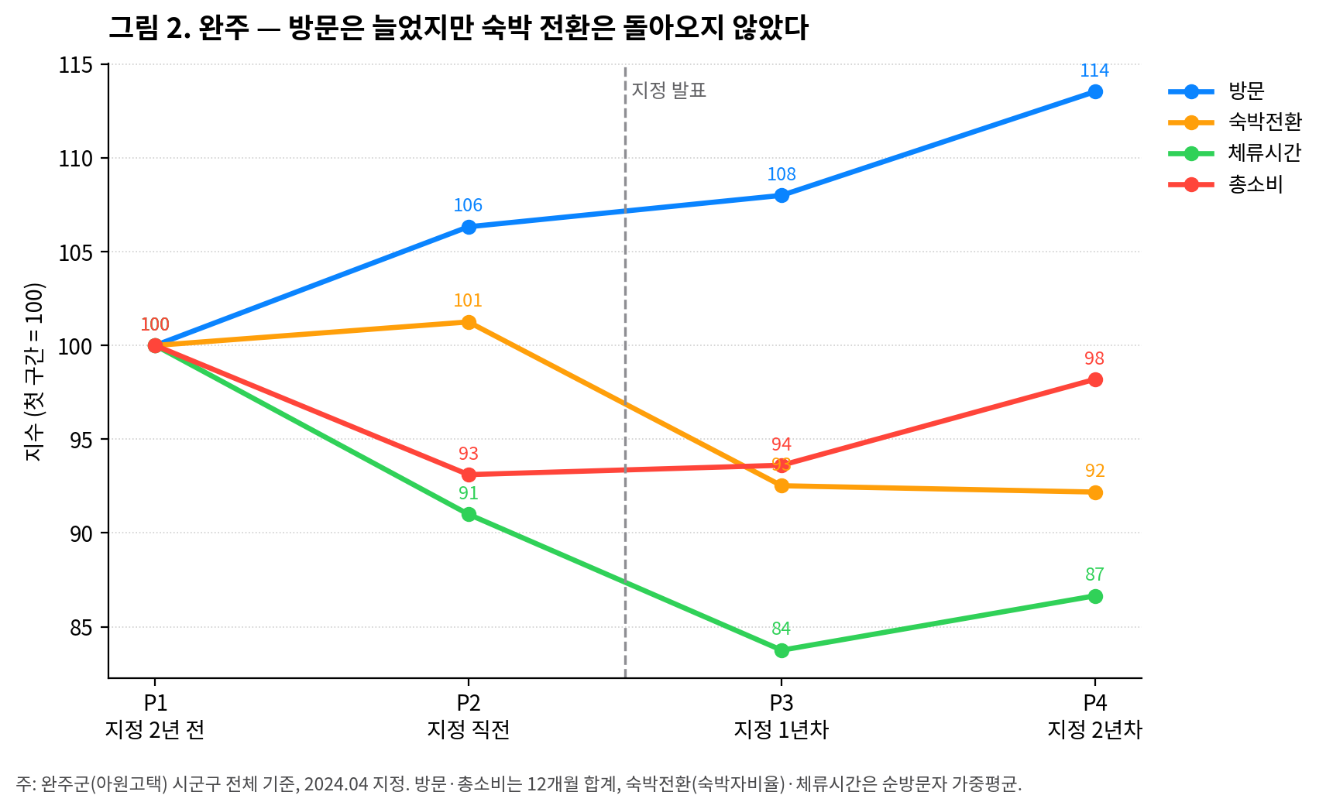
[그림 Ⅳ-1] 완주군 P1~P4 관광성과 변화
자료: 한국관광 데이터랩 자료를 활용해 연구진 작성.
체류시간은 사건 이전 P1→P2부터 이미 감소했고 P3→P4에는 일부 반등하였다. 이에 완주에서는 체류 전반보다 숙박자 비율의 지속적 약화를 핵심 관리지점으로 보았다.

1.2. ITS 결과 및 해석
ITS 분석에서 숙박자 비율은 사건시점에 기존 추세 대비 -0.74%p의 수준변화가 나타났으며(p=.002, q=.019), 8개 민감도 조건에서도 반복적으로 확인되었다. 반면 관광소비는 사건 이후 증가추세가 월 0.86%씩 개선되는 방향이 확인되었다(p=.0006, q=.010). 연간 지표에서도 소비는 P3→P4에 4.9% 증가했다. 이 결과를 함께 고려하면 완주에서 우선적으로 남는 관리영역은 소비나 체류보다 기존 방문수요와 숙박의 연결구조이다.

2. 순창군

2.1. P1~P4 주요 지표 변화
순창은 사건 직후 숙박 목적지 검색이 5.0% 증가했으나 같은 기간 외지인 방문은 -3.9%, 숙박자 비율은 -11.4%, 체류시간은 -9.0%, 관광소비는 -18.9% 감소하였다.
지표 | P2→P3 | P3→P4
숙박 탐색 | +5.0% | -2.1%
방문 | -3.9% | +5.1%
숙박자 비율 | -11.4% | -0.2%
체류시간 | -9.0% | +3.8%
관광소비 | -18.9% | +1.1%
<표 Ⅳ-2> 순창군 주요 지표 변화
자료: 한국관광 데이터랩 자료를 활용해 연구진 산출.

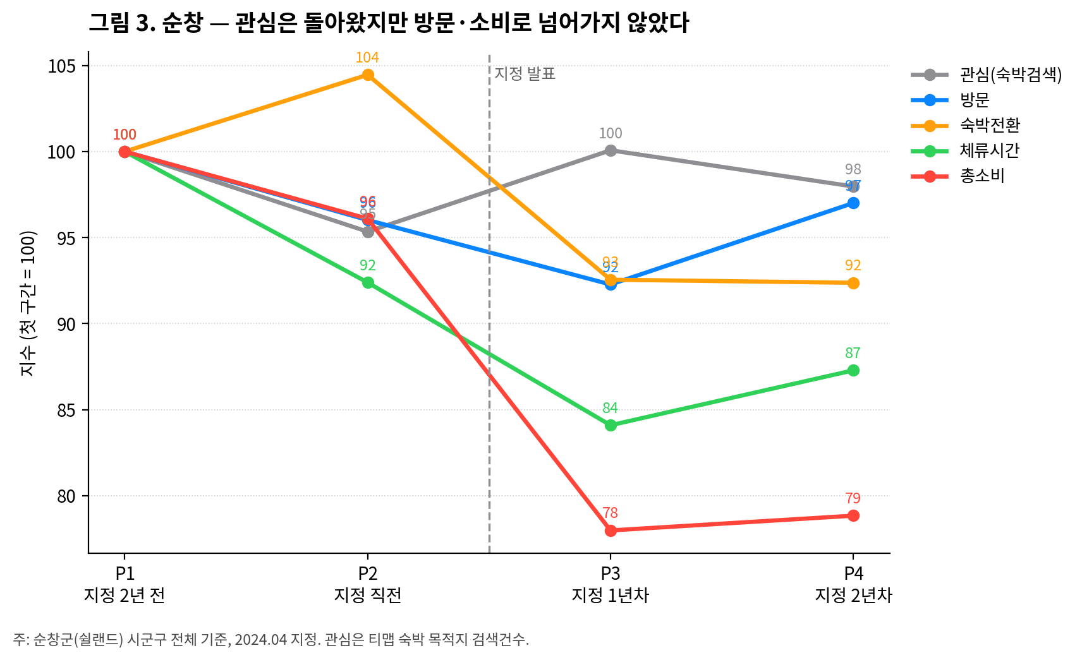
[그림 Ⅳ-2] 순창군 P1~P4 관광성과 변화
자료: 한국관광 데이터랩 자료를 활용해 연구진 작성.

2.2. ITS 및 소비구조 분석
ITS에서 내국인 관광소비는 사건시점에 기존 추세 대비 약 -18.4%의 수준변화가 나타났으며(p=.0002, q=.004), 여러 민감도 조건에서도 일관되게 확인되었다. 2년차에는 방문과 체류가 반등했지만 소비는 사건 직전 수준을 회복하지 못하였다.
업종별 분석에서는 P2→P3에 육상운송 관련 소비가 -49.2% 감소한 반면 일반외식업은 +3.0%, 관광유원시설은 +10.3%, 기타레저는 +40.8% 증가하였다. 따라서 순창의 소비 감소는 모든 관광소비의 일괄적 위축이라기보다 업종별로 상이하게 나타난 소비구조 변화로 해석할 필요가 있다.
검색출발지와 실제 방문출발지의 조건부 분포 차이를 JSD로 비교한 결과 0.113에서 0.132로 증가하였다. 이는 사건 이후 숙박을 탐색한 시장과 실제 방문시장의 구성 차이가 확대된 신호로 해석할 수 있다. 다만 이러한 결과만으로 교통 접근성을 원인으로 단정할 수는 없으며, 이동편의·예약과정·상품구성 등 탐색수요가 실제 관광활동으로 연결되는 과정에서 추가로 확인할 가설을 좁히는 보조근거로 활용하였다.

3. 완도군

3.1. P1~P4 주요 지표 변화
완도는 사건 직전 P2 기준 평균 체류시간이 2,131.7분, 숙박자 비율이 19.86%로 네 지역 가운데 체류·숙박 기반이 상대적으로 높은 지역이었다. 그러나 P2→P3에서 평균 체류시간은 -3.4% 감소한 반면, 방문자 대비 소비 대리지표는 -11.1%, 총 관광소비는 -10.3% 감소하였다. P3→P4에는 방문과 총 관광소비가 각각 +11.3%, +8.5%로 반등했으나 방문자 대비 소비 대리지표는 추가로 -2.5% 감소하였다.
지표 | P2→P3 | P3→P4
숙박 탐색 | -16.1% | +14.6%
방문 | +0.9% | +11.3%
숙박자 비율 | -9.1% | -1.4%
체류시간 | -3.4% | +0.5%
방문자 대비 소비 proxy | -11.1% | -2.5%
총 관광소비 | -10.3% | +8.5%
<표 Ⅳ-3> 완도군 주요 지표 변화
자료: 한국관광 데이터랩 자료를 활용해 연구진 산출.
주: 방문자 대비 소비 proxy는 KT 기반 방문자와 신한카드 관광소비를 결합한 대리지표이며 실제 관광객 1인당 소비액을 의미하지 않음.
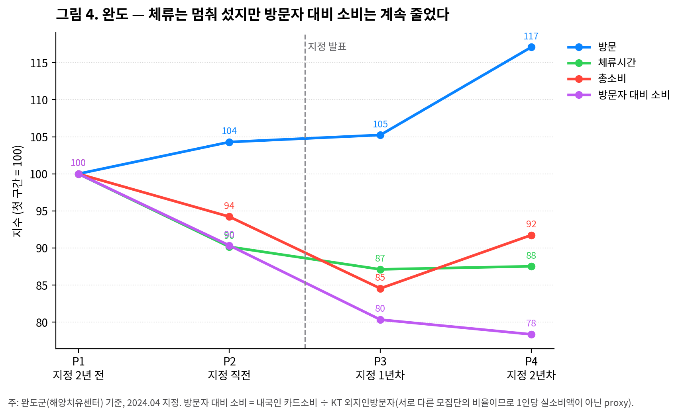
[그림 Ⅳ-3] 완도군 P1~P4 관광성과 변화
자료: 한국관광 데이터랩 자료를 활용해 연구진 작성.

3.2. ITS 결과 및 해석
ITS에서는 숙박 목적지 검색이 사건시점에 기존 추세 대비 약 20.0% 낮아지는 수준변화를 보였다(p=.011, q=.048). 다만 사건월을 5월로 이동한 민감도 분석에서는 q=.063으로 경계수준에 머물러, 완도의 검색 감소를 확정적인 구조변화로 단정하지 않았다.
관광소비는 사건시점의 즉시 수준변화가 -10.6%로 추정되었으나 통계적 유의성은 경계수준이었다(p=.053). 반면 사건 이후 소비 증가추세는 월 +0.87%로 개선되는 방향이 반복적으로 나타났다(p=.027, q=.127). 이는 P3→P4에 총 관광소비가 8.5% 반등한 흐름과 일치한다. 따라서 완도의 핵심 쟁점은 총소비 자체의 지속적 하락보다, 방문 증가에 비해 방문자 대비 소비 대리지표의 회복이 더뎠다는 점과 소비의 공간분포에 있다.

3.3. 공간확산 분석
완도군 전체 소비가 감소한 P2→P3에도 해양치유센터 소재지인 신지면의 군내 소비비중은 5.0%에서 6.3%로 상승했으며 P4에는 6.9%까지 증가하였다. 방문 측면에서도 신지면의 P2→P3 증가율은 완도군 전체보다 2.57%p 높게 나타나 시설 소재지의 상대적 비중이 확대되는 방향이 함께 관찰되었다.
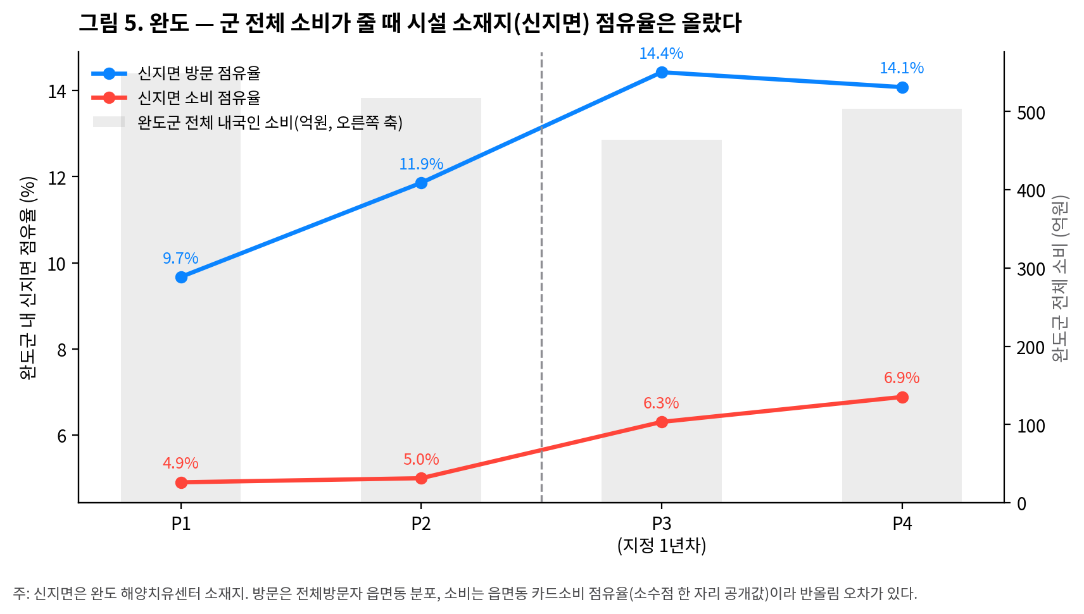
[그림 Ⅳ-4] 완도군과 신지면의 방문·소비 비중 변화
자료: 한국관광 데이터랩 자료를 활용해 연구진 작성.
이는 해양치유센터가 소비를 직접 증가시켰다는 인과관계를 의미하지 않는다. 다만 군 전체 소비가 약화된 시기에도 시설 소재지의 상대적 비중이 커졌다는 점에서, 완도는 체류기간 확대 자체보다 체류가 소비활동과 지역 내 공간으로 어떻게 확산되는지를 추가로 점검할 필요가 있는 것으로 나타났다.

4. 무주군

4.1. 사건 전후 주요 지표 변화
무주는 P2→P3에서 숙박 탐색 +27.0%, 방문 +14.0%, 숙박자 비율 +3.8%, 관광소비 +11.1%로 대부분의 지표가 증가하였다. 그러나 P1→P2, 즉 최초 지정 이전에도 숙박 탐색 +37.4%, 방문 +19.7%, 숙박자 비율 +14.5%, 소비 +44.5%의 상승이 이미 나타났다.
지표 | P2→P3 | P3→P4
숙박 탐색 | +37.4% | +27.0%
방문 | +19.7% | +14.0%
숙박자 비율 | +14.5% | +3.8%
관광소비 | +44.5% | +11.1%
<표 Ⅳ-4> 무주군 주요 지표 변화
자료: 한국관광 데이터랩 자료를 활용해 연구진 산출.
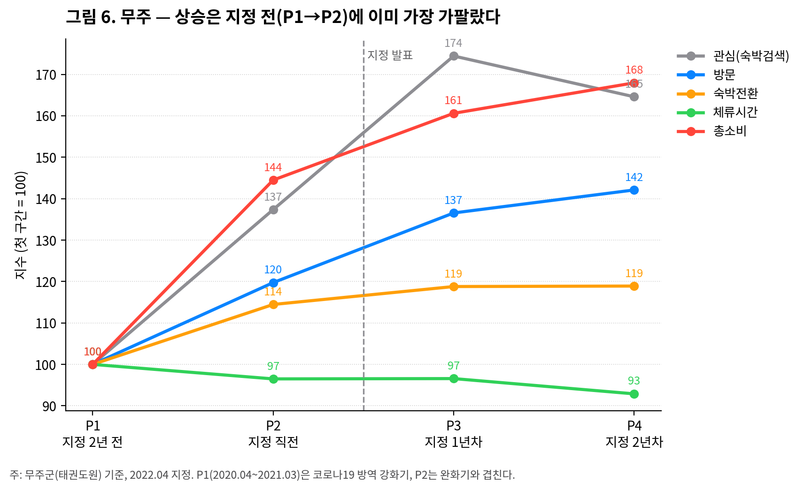
[그림 Ⅳ-5] 무주군 P1~P4 관광성과 변화
자료: 한국관광 데이터랩 자료를 활용해 연구진 작성.

4.2. ITS 결과 및 해석
무주의 P1은 코로나19 영향이 컸던 시기와 겹친다. ITS에서도 검색·방문·숙박·체류·소비 모두 사건시점의 즉시 수준변화가 뚜렷하지 않았으며(각 p>.3), 주요 증가세는 최초 지정 이전부터 이어진 흐름에 가까웠다. 관광소비의 증가추세는 사건 이후 월 -1.34%p만큼 완만해지는 방향이 반복적으로 관찰되었으나(p=.044, q=.151), 다중검정 보정 후에는 뚜렷한 신호로 보기 어려웠다.
따라서 무주의 사건 이후 증가분을 모두 최초 지정의 성과로 해석하지 않고, 코로나19 회복을 포함한 기존 추세와 함께 판단하였다.

4.3. 후속 관리영역
2년차 P3→P4에는 방문과 소비가 증가했지만 평균 체류시간은 -3.8% 감소하였다. 숙박객 중 3박 이상 비율도 약 5.7% 수준으로 나타났다. 무주는 성과가 낮은 지역으로 분류하기보다, 기존 성장추세를 감안한 상태에서 이미 확보된 방문수요를 더 긴 체류로 연결할 수 있는지를 후속 관리과제로 두었다.

5. 지역 간 종합비교
지역 | 주요 강점 | 관리 필요지점 | 후속 정책질문
완주 | 방문 증가·소비 회복 | 숙박 | 방문수요가 숙박과 함께 증가하지 않는 원인은 무엇인가
순창 | 숙박 탐색 존재·방문 일부 회복 | 관광활동·소비 연결 | 탐색수요가 실제 방문·소비로 연결되는 과정의 제약은 무엇인가
완도 | 강한 체류 기반·방문 회복 | 소비·공간확산 | 체류가 어떤 소비활동과 지역공간으로 연결되는가
무주 | 방문·숙박·소비 성장 | 체류 깊이·기존 추세 | 기존 성장 이후 장기체류를 어떻게 확대할 것인가
<표 Ⅳ-5> 지역 간 종합비교
네 지역에서는 같은 정책범주 안에서도 상대적으로 약한 관광성과가 서로 다르게 나타났다. 특히 같은 시기에 신규 선정된 완주·순창·완도에서도 관리 필요영역이 달랐다. 방문객 수나 총소비처럼 하나의 대표지표만으로는 후속지원의 우선 검토영역을 구분하기 어렵다는 점을 확인할 수 있다.

6. 1년차 신호의 지속성 점검
지역 | 지표 | P2→P3 | P2→P4 | 판단
완주 | 숙박자 비율 | -8.6% | 9.0% | 사건 직전 수준 미회복
순창 | 관광소비 | -18.9% | 18.0% | 사건 직전 수준 미회복
완도 | 숙박 목적지 검색 | -16.1% | -16.1% | 상당 부분 회복
<표 Ⅳ-6> 1년차 신호의 지속성 점검
자료: 한국관광 데이터랩 자료를 활용해 연구진 산출.
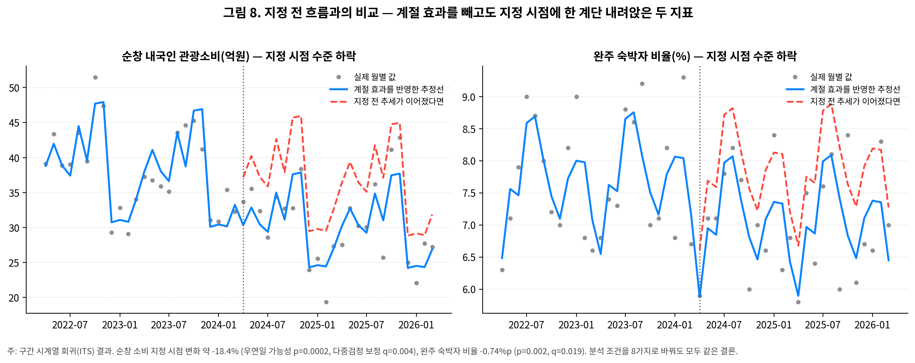
[그림 Ⅳ-6] 대표 ITS 분석결과
자료: 한국관광 데이터랩 자료를 활용해 연구진 작성.
이 분석은 예측모형의 정확도를 검증하기 위한 것이 아니라, 1년차에 비교적 뚜렷했던 변화가 2년차에도 남아 있는지를 확인한 지속성 점검이다. 완주의 숙박자 비율과 순창의 관광소비는 2년차에도 사건 직전 수준을 회복하지 못했고, 완도의 숙박검색은 상당 부분 회복되었다. 특히 완도 검색신호는 개입월을 5월로 이동하면 다중검정 보정결과가 경계수준으로 변하므로, 확정적 경보라기보다 추가 점검이 필요한 중간정보로 해석한다. 사례 수가 제한적이므로 이를 일반화된 조기경보 성능으로 해석하지 않는다. 다만 완주와 순창처럼 1년차 신호가 2년차에도 남는 사례가 확인된 만큼, 선정 1년 후 중간점검의 필요성을 검토할 근거로 활용할 수 있다.
이상의 분석결과를 바탕으로 Ⅴ장에서는 지역별 관리 필요영역을 실제 정책검토 절차와 대시보드 운영방식으로 연결한다.

Ⅴ. WELL-FLOW 사후관리 모형 및 정책 활용방안
Ⅳ장의 지역별 분석만으로 특정 사업의 효과를 판단할 수는 없다. 따라서 Ⅴ장에서는 확인된 취약지점을 곧바로 사업안으로 바꾸기보다, 추가로 확인할 자료와 정책검토 영역, 차년도 점검지표를 연결한다.

1. 사후관리 모형의 구조
WELL-FLOW는 분석결과를 특정 사업으로 바로 연결하지 않는다. 관리 필요지점을 확인한 뒤 정책질문을 설정하고, 추가 자료와 현장여건을 확인한 후 사업방향을 검토하도록 구성한다.
단계 | 내용
1단계 | 관광성과 변화신호 확인
2단계 | 관리 필요지점 설정
3단계 | 정책질문 설정
4단계 | 추가 자료 및 현장조건 확인
5단계 | 우선 검토 정책방향 설정
6단계 | 사업 시행 후 동일 KPI 재점검
<표 Ⅴ-1> WELL-FLOW 사후관리 절차

2. 지역별 정책검토 방향
지역 | 관리신호 | 후속 정책질문 | 추가 확인자료 | 우선 검토영역 | 다음 KPI
완주 | 방문 증가와 숙박 약화 병존 | 숙박공급의 제약인가, 기존 방문수요와 숙박상품의 연결문제인가 | 숙박시설·객실 공급, 예약·연계상품 현황 | 숙박연계·체류형  상품 검토 | 숙박자  비율
순창 | 탐색 증가와 방문·소비 약화 | 탐색수요가 실제 관광활동으로 연결되는 과정의 제약은 무엇인가 | 이동수단, 예약·취소, 방문목적, 상품 이용자료 | 교통·예약·체험·소비연계 개선 검토 | 방문자·  관광소비
완도 | 강한 체류기반 대비 소비 proxy 약화, 신지면 비중 상승 | 체류시간이 어떤 소비활동과 지역공간으로 연결되는가 | 시설 이용자의 실제 동선, 시설 외 소비처·프로그램 이용자료 | 읍면 간 관광동선·지역소비 연계 검토 | 소비 proxy·  공간확산
무주 | 기존 상승세 지속·2년차 체류시간 감소 | 기존 방문수요를 더 긴 체류로 연결할 수 있는가 | 프로그램 참여자의 숙박·동선·방문목적 자료 | 연박·다일 체류상품 검토 | 체류시간·  3박 이상 비율
<표 Ⅴ-2> 지역별 정책검토 방향
주: 제시된 방향은 특정 정책수단의 효과를 입증한 결과가 아니라, 현재 확인된 관광성과 구조를 기준으로 추가 현장자료를 확인한 뒤 검토할 수 있는 정책영역을 의미한다.

3. WELL-FLOW 대시보드 구현
WELL-FLOW의 분석과정을 실제 행정과정에서 반복 활용할 수 있도록 대시보드 형태로 구현하였다. 대시보드는 지역을 선택하면 현재 성과, 지역 간 비교, 관광성과 관측축, 선정 전후 성장흐름, 출발시장, 숙박·체류구조, 구조변화 신호, 정책검토 방향, 데이터 출처와 해석범위를 순차적으로 확인하도록 구성하였다.
대시보드는 현황 확인 → 관리 필요지점 식별 → 근거 확인 → 정책질문 설정 → 다음 KPI 선택의 순서로 구성하였다. 분석표를 각각 다시 해석하지 않아도 지역별 결과를 같은 순서로 확인할 수 있도록 화면을 구성하였다.
□ WELL-FLOW 대시보드
○ 접속 주소
https://well-flow-dashboard.vercel.app

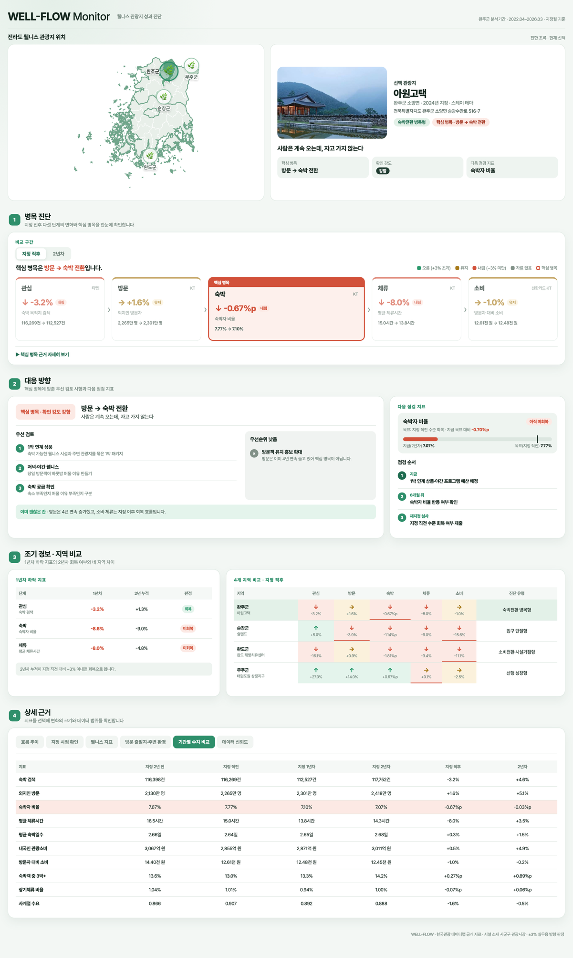
[그림 Ⅴ-1] WELL-FLOW 대시보드 전체 화면
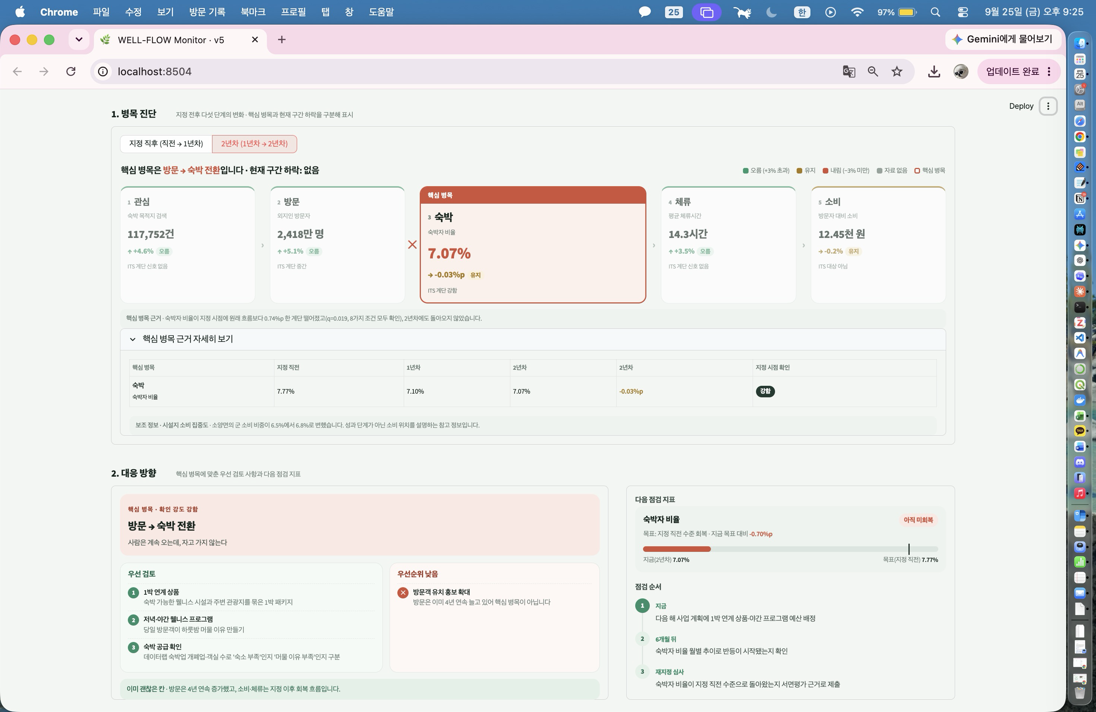
[그림 Ⅴ-2] WELL-FLOW 대시보드 핵심 진단·정책검토 화면

4. 운영방안
WELL-FLOW는 별도의 평가제도를 신설하기보다 기존 행정주기 사이의 중간점검에 활용하는 것을 전제로 한다. 완도 해양치유센터가 2024년 신규 지정된 뒤 2026년 재지정된 사례를 고려하면, 1년차에 중간진단을 두는 방식은 재지정·후속평가 이전에 보완과제를 확인하는 운영안으로 검토할 수 있다.[5]
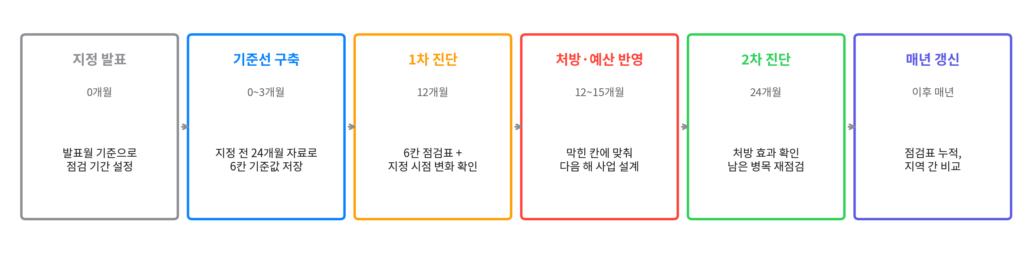
[그림 Ⅴ-3] WELL-FLOW 운영주기 예시
자료: 연구진 작성.
신규 선정 시점의 기준자료를 저장하고, 선정 후 12개월에 1차 중간진단을 실시한다. 이후 차년도 사업계획 수립 과정에서 관리 필요지점을 반영하고, 후속진단에서 동일 KPI의 변화 여부를 재점검한다. 이러한 구조는 사후평가 시점에만 성과를 확인하는 방식보다 선정 이후 과정 중 정책조정을 위한 정량정보를 제공한다는 장점이 있다.

5. 예상 활용주체 및 적용시점
활용대상은 분석 담당자에 한정되지 않는다. 지정 관광지의 사후관리 과정에서 한국관광공사, 지자체, 시설 운영주체가 동일한 정량근거를 참고할 수 있도록 활용주체별 적용시점을 구분하였다.
활용 주체 | 활용 시점 | 주요 활동 내용
한국관광공사 | 선정 후 중간점검·재지정 검토 | 지역별 관리 필요지점 비교, 맞춤형 컨설팅 주제 설정, 재지정 검토 시 정량 보조자료 활용
광역·기초지자체 | 차년도 관광사업 기획·성과보고 | 자기 지역의 상대적 취약지점 확인, 후속 사업의 우선 검토영역 설정, 차년도 KPI 관리
웰니스 관광시설 운영주체 | 프로그램·연계상품 개편 | 시설 소재지역의 숙박·체류·소비구조를 참고하여 지역 연계과제와 현장 확인항목 도출
정책연구·분석 담당자 | 실태조사·정책평가 설계 | 사건 전후 관광성과 구조를 반복 측정하고 후속 심층조사 대상 선정
<표 Ⅴ-3> 예상 활용주체별 적용방안

6. 데이터 활용 및 구현 성과
이번 연구에서 확인한 성과는 특정 정책의 관광객·소비 증대효과가 아니다. 한국관광 데이터랩의 기존 자료를 사후관리 문제에 적용하고, 같은 절차를 다른 지역에도 반복할 수 있는 분석·의사결정 구조를 구현했다는 점에 있다.
구분 | 구현 내용
데이터 재구성 | Tmap·KT·신한카드의 서로 다른 지표를 탐색·방문·숙박·체류·소비의 5개 관측축으로 통합
분석체계 구축 | 사건시점 정렬, P1~P4 상태진단, ITS 구조변화 확인, 지역별 선택적 보조분석의 3단계 진단체계 구축
시범 적용 | 완주·순창·완도·무주에 적용하여 동일 정책범주에서도 서로 다른 관리 필요지점이 나타남을 확인
정책 연계 | 분석결과를 관리 필요지점·정책질문·우선 검토방향·차년도 KPI로 연결
서비스 구현 | 지역 선택부터 근거 확인과 정책검토까지 한 화면에서 확인할 수 있는 WELL-FLOW 대시보드 구현
<표 Ⅴ-4> 본 연구의 데이터 활용 및 구현 성과
따라서 현재 확인된 성과의 범위는 분석체계와 대시보드 구현, 그리고 4개 지역의 시범진단 결과까지이다. 행정기관의 실제 활용 여부나 예산배분·관광성과 개선효과는 향후 적용과정에서 별도로 검증해야 한다.

7. 확장 가능성
첫째, 지자체의 사업별 예산·사업유형 자료가 결합되면 관리 필요영역과 실제 정책투입이 일치하는지까지 비교할 수 있다. 다만 예산자료만으로 정책효과가 식별되는 것은 아니므로, 실제 효과분석을 위해서는 충분한 기간과 비교집단이 추가로 필요하다.
둘째, 비지정 유사지역을 대조군으로 구축할 경우 단순 사건 전후 변화와 공통 외부충격을 보다 엄밀하게 분리하는 비교설계로 확장할 수 있다.
셋째, 사건시점 정렬과 다차원 성과진단 방식은 다른 지정·선정형 관광정책에도 적용을 검토할 수 있다. 다만 관광두레, 야간관광 특화도시, 문화관광축제 등은 정책목표와 사업단위가 서로 다르므로, 현재 웰니스 관광지의 지표체계를 그대로 이식하기보다 각 제도의 성과목표에 맞게 관측축을 재설계해야 한다.

Ⅵ. 결론
앞선 분석에서는 같은 우수 웰니스 관광지라도 선정 이후 상대적으로 약한 성과영역이 서로 달랐고, 일부 변화는 2년차에도 이어졌다. 이를 바탕으로 WELL-FLOW를 지역별 후속점검과 정책검토를 지원하는 보조체계로 제안하였다.

1. 주요 연구결과
한국관광 데이터랩의 Tmap·KT·신한카드 자료를 활용해 우수 웰니스 관광지의 선정 전후 변화를 탐색·방문·숙박·체류·소비의 다섯 관측축으로 살펴보았다.
완주는 방문 증가와 달리 숙박자 비율이 회복되지 않아 숙박연계가 주요 점검영역으로 남았다. 순창은 숙박 탐색이 증가한 시점에도 방문·체류·소비가 함께 약화되었고, 특히 관광소비 감소가 2년차에도 대부분 남아 있었다. 완도는 상대적으로 높은 체류·숙박 기반에도 방문 증가폭에 비해 소비지표 회복이 더뎠으며, 시설 소재지의 소비비중이 상승해 소비구조와 공간분포를 함께 볼 필요가 있었다. 무주는 대부분의 지표가 증가했지만 최초 지정 이전부터 상승세가 나타나 지정 이후 변화만으로 성과를 설명하기 어려웠다.

2. 정책적 시사점
첫째, 우수 웰니스 관광지의 성과를 방문객 수 하나로 평가하면 숙박·체류·소비가 서로 다르게 움직이는 상황을 놓칠 수 있다.
둘째, 같은 정책범주에 속한 지역에서도 상대적으로 뒤처지는 성과가 서로 달랐다. 후속지원은 동일한 사업방향을 일괄 적용하기보다 지역별로 어떤 성과를 먼저 보완해야 하는지 확인한 뒤 검토하는 편이 타당하다.
셋째, 한국관광 데이터랩의 기존 자료를 재구성하면 별도의 신규 조사 없이도 선정 전후 변화를 정기적으로 점검할 수 있다. 다만 시설 운영현황이나 방문자의 실제 동선처럼 원인을 확인하는 정보는 추가 자료가 필요하다.
넷째, WELL-FLOW의 활용범위는 성과의 최종 판정보다 후속 사업기획을 위한 정량 보조자료에 두는 것이 타당하다.

3. 연구의 한계 및 향후 과제
본 연구에는 다음과 같은 한계가 있다.
첫째, 비지정 대조지역을 포함하지 않았으므로 신규 선정 또는 최초 지정의 인과효과를 추정하지 않는다. ITS는 사건 전후의 기존 추세와 계절성을 통제할 수 있지만, 같은 시기에 발생한 다른 정책·경기·관광환경 변화까지 완전히 분리하지는 못한다.
둘째, 핵심 적용지역이 2024년 신규 선정 3개 지역과 보강사례 1개 지역으로 제한되어 있어 결과를 전국 우수 웰니스 관광지 전체에 일반화할 수 없다. 지역 선정 역시 무작위 표집이 아니라 사건시점과 자료가 충분히 확보되는 사례를 중심으로 이루어졌다.
셋째, 각 지역별 ITS는 48개월의 월자료로 추정되며 월 고정효과와 추세항을 포함하므로 표본 규모가 크지 않다. 이에 HAC lag, 개입월, 다중검정 보정을 달리한 민감도 검토를 병행하였으나, 개별 계수의 유의성보다 방향의 반복성과 연간 지표의 지속성을 함께 해석할 필요가 있다.
넷째, 핵심지표의 분석단위가 시군구이므로 특정 관광시설 하나의 직접성과로 해석할 수 없다. 읍면동 자료 역시 시설 이용자의 실제 이동경로를 추적한 자료가 아니므로 공간집중과 확산의 상대적 신호로만 해석하였다.
다섯째, Tmap·KT·신한카드 자료는 서로 다른 이용자·패널과 추정방식을 기반으로 한다. 따라서 동일 관광객의 개인 전환경로를 추적할 수 없으며, 방문자 대비 소비 proxy처럼 서로 다른 자료원을 결합한 지표는 절대적인 1인당 수준보다 기간 간 방향을 중심으로 해석해야 한다.
후속 연구에서는 지자체 사업예산과 숙박공급 자료를 연계해 진단된 취약지점과 실제 정책투입이 일치하는지 확인할 필요가 있다. 비지정 유사지역을 포함한 비교설계와 전국 단위 패널이 확보되면 공통 외부충격을 보다 엄밀하게 통제하고, 지역유형화와 중간점검 기준도 정교화할 수 있다.

◎ 참고문헌 및 자료출처
[1] 문화체육관광부. (2024. 4. 24.). 「몸과 마음을 치유하는 ‘케이-웰니스 관광’, 방한 관광의 한 축으로 만든다」.
https://www.mcst.go.kr/kor/s_notice/press/pressView.jsp?pSeq=21033
[2] 전북특별자치도. (2024. 4. 25.). 「전북특별자치도, 한국관광공사 우수 웰니스 관광지 5개소 선정!」.
https://www.jeonbuk.go.kr/newsroom/board/view.jeonbuk?boardId=BBS_0000090&dataSid=552394
[3] 전라북도. (2022. 4. 20.). 「무주 태권도원 상징지구, 추천 웰니스 관광지 선정」.
https://www.jeonbuk.go.kr/newsroom/board/view.jeonbuk?boardId=BBS_0000090&dataSid=307791
[4] 완도군. (2024. 8. 15.). 「내가 찾은 최고의 힐링 맛집, 완도해양치유센터」.
https://www.wando.go.kr/wando/sub.cs?m=1023&nttId=10005905&pBoardId=BBSMSTR_000000000036
[5] 완도해양치유관리공단. (2026. 3. 23.). 「완도해양치유센터, 한국관광공사 우수 웰니스 관광지 재지정」.
https://www.wandohealing.or.kr/www/news_corp/report?idx=3183&mode=view
[6] 국가법령정보센터. 「치유관광산업 육성에 관한 법률」 [시행 2026. 4. 9.] [법률 제20920호, 2025. 4. 8. 제정].
https://www.law.go.kr/LSW/lsInfoP.do?ancYnChk=&chrClsCd=010202&efYd=20260409&lsiSeq=270583&urlMode=lsInfoP
[7] 문화체육관광부. (2026. 6. 1.). 「치유관광산업법 시행 원년, ‘케이-웰니스 관광’ 본격 육성」.
https://www.mcst.go.kr/site/s_notice/press/pressView.jsp?pSeq=22470
[8] 한국관광 데이터랩. Tmap 숙박 목적지 검색자료.
[9] 한국관광 데이터랩. KT 이동통신 기반 방문·숙박·체류자료.
[10] 한국관광 데이터랩. 신한카드 관광소비자료.
[11] 전북연구원. (2024). 「전북특별자치도 생활인구 유입 방안 연구」.
[12] Bernal, J. L., Cummins, S., & Gasparrini, A. (2017). “Interrupted time series regression for the evaluation of public health interventions: a tutorial.” International Journal of Epidemiology, 46(1), 348–355.
https://doi.org/10.1093/ije/dyw098
[13] Benjamini, Y., & Hochberg, Y. (1995). “Controlling the False Discovery Rate: A Practical and Powerful Approach to Multiple Testing.” Journal of the Royal Statistical Society: Series B, 57(1), 289–300.
https://doi.org/10.1111/j.2517-6161.1995.tb02031.x
[14] Newey, W. K., & West, K. D. (1987). “A Simple, Positive Semi-Definite, Heteroskedasticity and Autocorrelation Consistent Covariance Matrix.” Econometrica, 55(3), 703–708.
https://www.nber.org/papers/t0055

◎ 부록

□ 부록 1. 주요 해석상 유의사항
- ±3% 기준은 통계적 유의성 기준이 아닌 1차 탐색 기준이다.
- 방문자 대비 소비는 KT 방문자와 신한카드 소비를 결합한 대리지표이며 실제 1인당 소비액이 아니다.
- ITS는 비지정 대조군이 없는 구조변화 분석이며 인과효과 추정이 아니다.
- 최종 제출 전 ±1%·±3%·±5% 기준에 대한 민감도 검토를 수행한다.

□ 부록 2. 최종 제출본 추가 예정 자료
- WELL-FLOW 대시보드 전체 화면
- 대시보드 핵심 카드 확대본
- 전체 ITS 결과표
- 임계값 민감도 분석표
- 지역별 보조분석 세부표

□ 부록 3. 분석방법의 채택 및 제외 기준
본 연구는 분석기법의 수를 늘리는 것보다 데이터 구조와 연구질문에 맞는 방법만 사용하는 것을 원칙으로 하였다. 초기 검토단계에서 다양한 지표와 분석방법을 검토하였으나, 비교기준이나 표본이 부족하거나 서로 다른 모집단을 무리하게 결합해야 하는 방법은 최종 핵심분석에서 제외하였다.
방법 | 최종 처리 | 판단 근거
P1~P4 증감·관측축 변화격차 | 본문 활용 | 사건 전후 상태를 직관적으로 비교하기 위한 기술통계
Interrupted  Time Series | 본문 활용 | 기존 추세와 계절성을 고려한 구조변화 신호 확인
JSD·  출발시장 일치도 | 선택적 활용 | 순창의 탐색시장과 실제 방문시장 구성 차이 확인
읍면동 비중·상대성장·  HHI·Gini | 선택적 활용 | 완도 등 공간적 집중·확산을 보조적으로 확인. 본문은 해석이 직접적인 비중 변화 중심
WStay·  계절안정성 | 보조지표 활용 | 장기체류와 월별 수요 안정성을 분리 확인하되 종합점수화하지 않음
업종별  Shift-Share | 보조분석 | 2024년 핵심 적용지역의 업종별 소비변화를 공통변화와 지역 고유변화로 분해. 표본과 비교범위가 제한되어 핵심결론에는 원자료 방향을 우선 사용
웰니스 소비 프리미엄(WSPI)·  LQ | 최종 제외 | 일반 관광지역의 동일한 비교기준이 부족하고 KT 방문자와 카드 이용자를 동일 개인처럼 해석할 위험이 있음
웰니스 종합점수 | 최종 제외 | 서로 다른 의미의 지표를 하나의 점수로 합산할 경우 취약한 관리지점이 희석될 가능성
DEA·예산 재배분 시뮬레이션 | 최종 제외 | 사업별 예산과 개입효과 자료가 없어 투입 대비 효율이나 재배분 효과를 추정할 근거가 부족함
주: 분석방법의 제외는 유의한 결과의 유무가 아니라 자료구조, 비교가능성 및 해석가능성을 기준으로 결정하였다.

